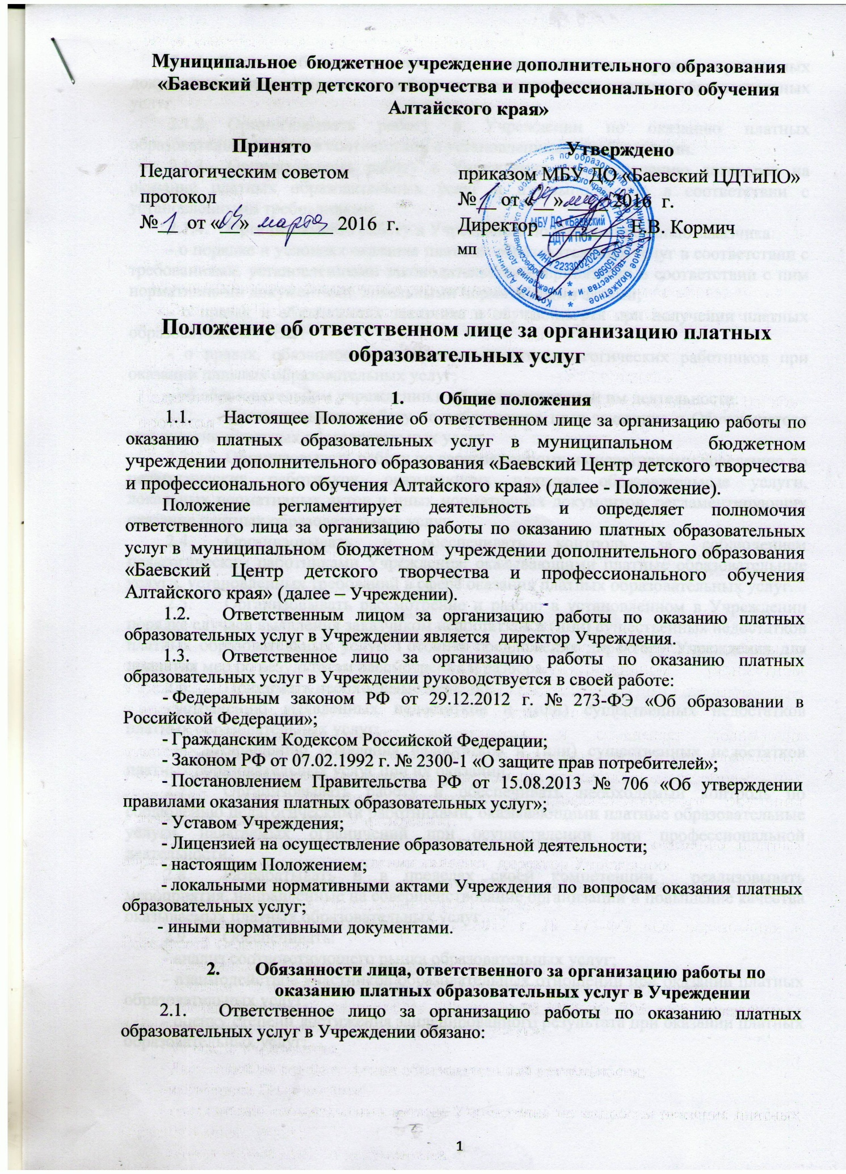

2.1.1. Знать требования российского законодательства и других нормативных документов, регламентирующих работу по предоставлению платных образовательных услуг.

1. Организовывать работу в Учреждении по оказанию платных образовательных услуг в соответствии с установленными требованиями.
2. Организовывать работу в Учреждении по заключению договоров на оказание платных образовательных услуг и их выполнению в соответствии с установленными требованиями.
3. Организовывать работу в Учреждения по информированию заказчика:

- о порядке и условиях оказания платных образовательных услуг в соответствии с требованиями, установленными законодательством, принятыми в соответствии с ним нормативными документами, локальными нормативными актами;

- о правах и обязанностях заказчика и обучающегося при получении платных образовательных услуг;

- о правах, обязанностях и ответственности педагогических работников при оказании платных образовательных услуг;

- об образовательном учреждении и об осуществляемой им деятельности.

* 1. Организовывать работу по соблюдению прав заказчика и Обучающегося при оказании платных образовательных услуг.
  2. Организовывать работу по своевременному и оперативному доведению до педагогических работников, оказывающих платные образовательные услуги, локальных нормативных актов и иных нормативных документов, регламентирующих оказание платных образовательных услуг.
  3. Организовывать и обеспечивать контроль за соблюдением педагогическим работниками Учреждения, оказывающими платные образовательные услуги, установленных требований в сфере оказания платных образовательных услуг.
  4. Организовывать рассмотрение и разбор в установленном в Учреждении порядке случаев выявления заказчиком недостатков и (или) существенных недостатков платных образовательных услуг. Готовить предложения директору Учреждения для принятия мер по результатам рассмотрения и разбора.
  5. Принимать необходимые меры по:
* устранению выявленных недостатков и (или) существенных недостатков платных образовательных услуг;
* предотвращению появления недостатков и (или) существенных недостатков платных образовательных услуг при их оказании;
  1. Организовывать работу и обеспечивать необходимый контроль по соблюдению педагогическими работниками, оказывающими платные образовательные услуги, налагаемых ограничений при осуществлении ими профессиональной деятельности.
  2. Разрабатывать и в пределах своей компетенции, реализовывать мероприятия, направленные на совершенствование организации и повышение качества оказываемых платных образовательных услуг.
  3. Обеспечивать:

- анализ соответствующего рынка образовательных услуг;

- взаимодействие участников образовательных отношений при оказании платных образовательных услуг;

- оценку степени достижения запланированного результата при оказании платных образовательных услуг;

- оценку соблюдения прав обучающегося, а так же их родителей (законных представителей) при оказании платных образовательных услуг;

- анализ результатов деятельности Учреждения по оказанию платных образовательных услуг;

- организацию получения достоверной информации о предоставлении платных образовательных услуг и ее анализ;

- определение соответствия оказываемых платных образовательных услуг образовательным стандартам, программам;

- анализ качества используемых ресурсов Учреждения (кадровых, материально-технических, иных) в процессе оказания платных образовательных услуг;

- изучение и обеспечение удовлетворенности потребителей платных образовательных услуг их качеством;

- ведение учетно-отчетной документации по оказанию платных образовательных услуг по утвержденным формам;

- организацию и проведение рекламы платных образовательных услуг в установленном в Учреждении порядке;

- определение потребностей педагогических работников, оказывающих платные образовательные услуги, в дополнительных профессиональных знаниях;

- организацию необходимой подготовки по вопросам оказания платных образовательных услуг для соответствующих работников Учреждения;

- разработку и внедрение мотивационных механизмов повышения профессиональной ответственности педагогических работников, оказывающих платные образовательные услуги.

* 1. Составлять план работы Учреждения (или раздел общего плана) по объемам, структуре и качеству оказываемых платных образовательных услуг.

2.11. Принимать участие в определении цен (тарифов) на платные образовательные услуги.

* 1. Готовить и утверждать:

- количественный и списочный состав групп платных образовательных услуг по представлению лиц, ответственных за формирование соответствующих групп (список может дополняться, уточняться в течение учебного периода);

- расписание занятий платных образовательных услуг;

- другие документы (должностные инструкции, дополнения и изменения к ним, рекламные материалы, буклеты и т.д.)

2.13. Заключать договоры с заказчиками оказание платных образовательных услуг.

* 1. Готовить отчеты Учреждения по предоставлению платных образовательных услуг.

1. **Взаимодействие лица, ответственного за организацию работы по**

**оказанию платных образовательных услуг в Учреждении**

* 1. Лицо, ответственное за организацию работы, но оказанию платных образовательных услуг в Учреждении:
     1. Обеспечивает необходимую координацию и взаимодействие работников Учреждения, оказывающих платные образовательные услуги.
     2. Обеспечивает взаимодействие по вопросам предоставления платных образовательных услуг с общественными организациями, заказчиками, а также с иными органами и организациями.
     3. Изучает, анализирует и внедряет передовой опыт работы образовательных учреждений, а также новые организационные технологии в сфере предоставления платных образовательных услуг.

1. **Права лица, ответственного за организацию работы по оказанию**

**платных образовательных** услуг **в Учреждении**

* 1. Ответственное лицо за организацию работы по оказанию платных образовательных услуг в Учреждении имеет право:

4 1.1. Проводить мероприятия и принимать меры по совершенствованию организации предоставления платных образовательных услуг, повышению их качества.

4.1.2. Подбирать и расстанавливать кадры, задействованные в оказании платных образовательных услуг.

* + 1. Материально стимулировать или налагать дисциплинарного взыскания на сотрудников Учреждения, задействованных **в** оказании платных образовательных услуг.

1. **Ответственность**

5.1. Ответственное лицо за организацию работы по оказанию платных образовательных услуг в Учреждении несет ответственность за выполнение настоящего Положения в соответствии с действующим законодательством.

1. **Заключительные положения**
   1. Настоящее Положение вступает в силу с момента утверждения и действует бессрочно,
   2. Изменения в настоящее Положение могут быть внесены приказом по Учреждению путем утверждения Положения в новой редакции.